Visio call

Organiser une nouvelle conférence
https://kmeet.infomaniak.com/
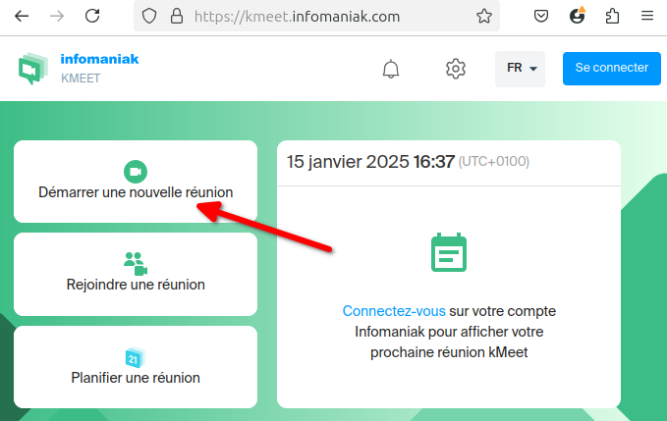

Démarrer la conférence
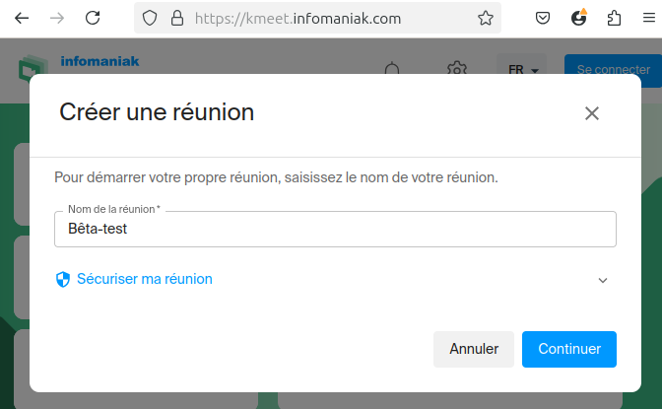
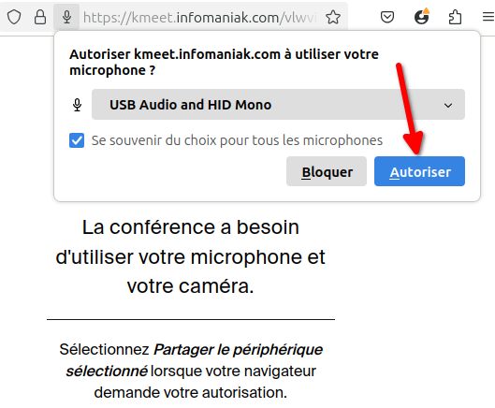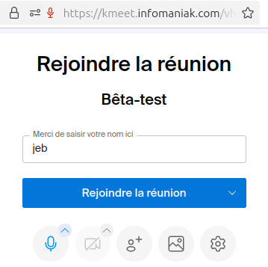

Ajouter des participants
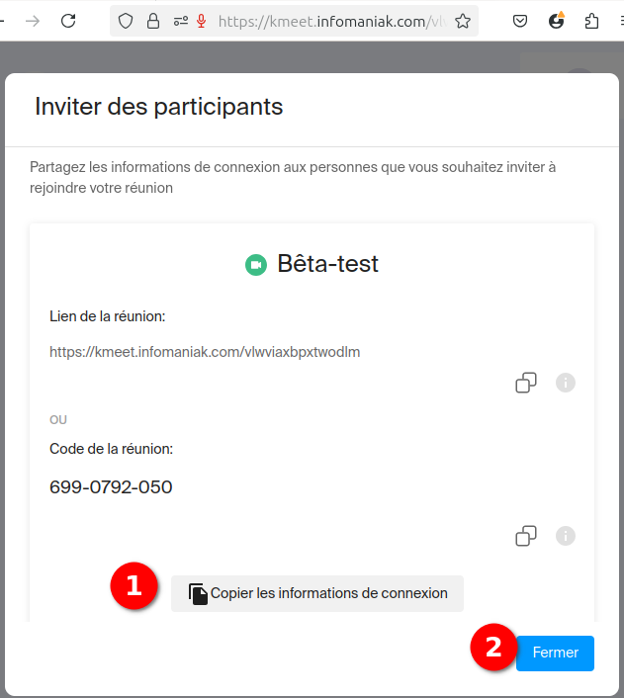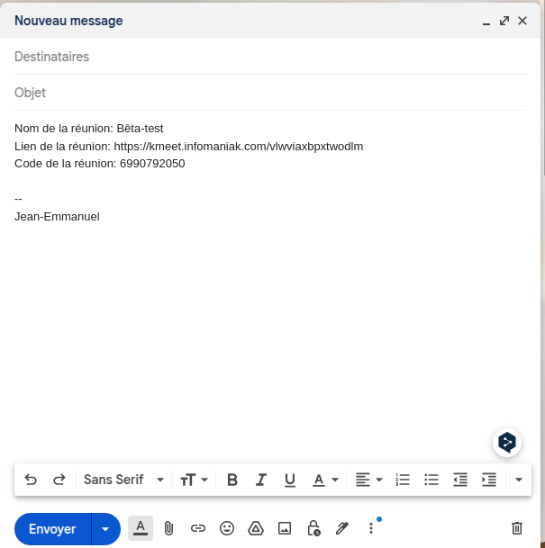
Nouveau message, coller les informations de connexion, ajouter les destinataires.

Accepter une invitation
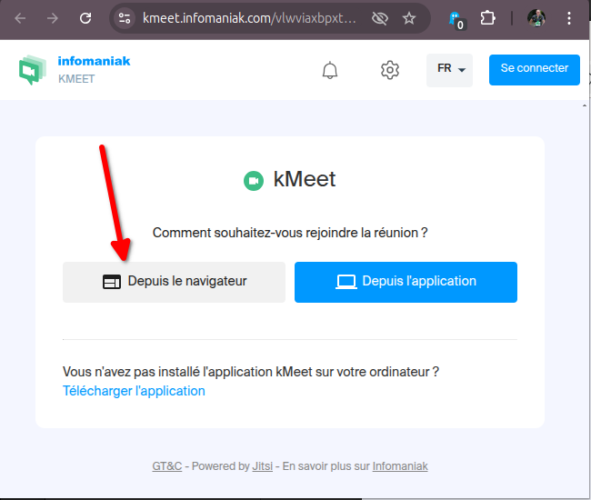
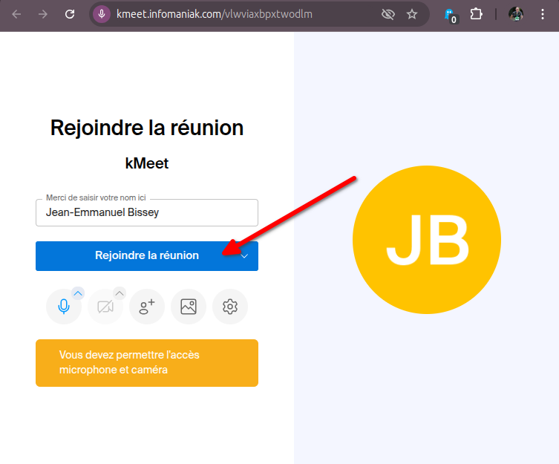

Partager l’écran
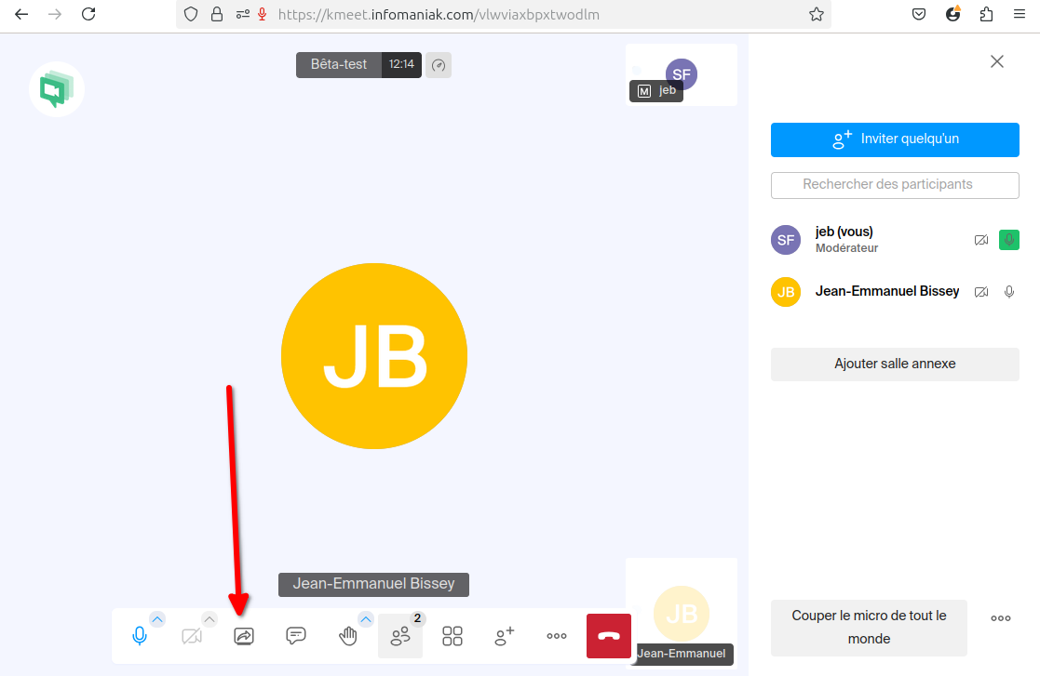
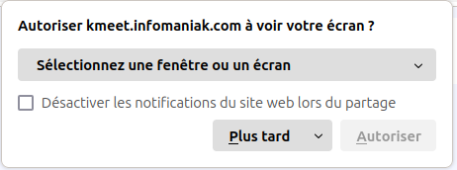 → sélectionner l’écran
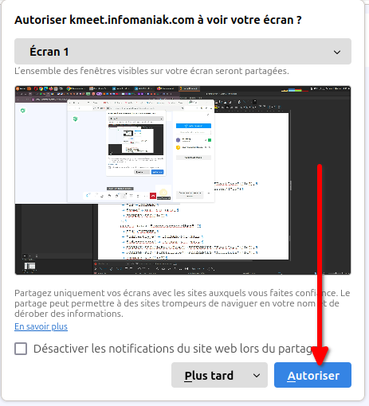

Arrêter le partage
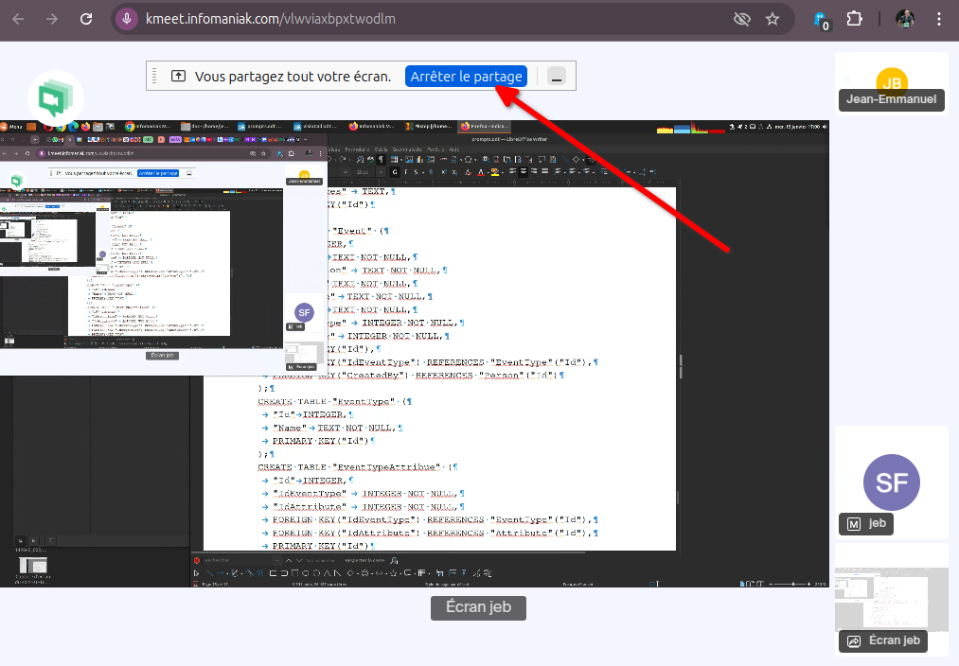

Alternatives

TeamViewer
https://www.teamviewer.com/fr/download/windows/
Disponible pour de nombreuse plateforme. La version gratuite est limitée à 1 heure.
Pour une simple assistance, et sans rien installer sur son ordinateur, il suffit de télécharger et lancer cette application :
